Спортивное лидерство
Обзор

Что такое спортивное лидерство?

Если мы хотим создать более инклюзивную организацию и дружелюбный мир, атлетам — участникам Специальной Олимпиады нужно разрешить вносить свой вклад не только в спортивной сфере и поощрять эту деятельность. Один из самых эффективных способов добиться этого — спортивное лидерство, которое создает возможности для людей с нарушениями интеллекта и развития (IDD) развивать и демонстрировать свои способности на руководящих ролях как внутри организации, так и за ее пределами.

Программа спортивного лидерства направлена на людей с нарушениями интеллекта и развития (атлетами — лидерами Специальной Олимпиады), чтобы помочь им добиться успеха. Этого можно достичь через обучение знаниям и навыкам, через практическую деятельность на ответственной должности, а также работая с лидерами без нарушений интеллекта и развития для создания инклюзивной среды.
«Спортивное лидерство меняет жизнь. Вы будете смотреть на вещи и относиться к людям совершенно иначе, уверенно помогая другим и находясь в самой гуще событий. Так появляются настоящие лидеры». — Няша Дерера, председатель Всемирного конгресса атлетов

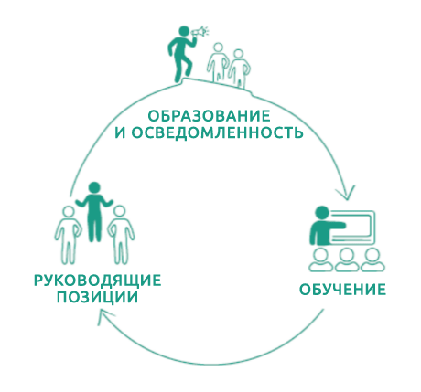

Руководящие принципы

Существуют три руководящих принципа спортивного лидерства. Эти принципы определяют стратегическое направление и описывают компоненты, необходимые для того, чтобы атлеты подавали пример.

ПРИНЦИП 1
Первый принцип — образование и повышение осведомленности, использующий подход общего лидерства для формирования лидеров. Общее лидерство, основанное на спорте, учит лидеров (с нарушениями И без нарушений интеллекта и развития), что мы все несем ответственность за развитие разноплановых лидеров. Общее лидерство учит людей с разными возможностями ценить и учиться друг у друга, а также вдохновлять на создание среды, в которой атлеты с нарушениями интеллекта и развития смогут добиваться успеха.
Мы не просто выполняем свою миссию, предоставляя новые возможности людям с нарушениями интеллекта и развития. Атлеты, помогающие в организации Специальной Олимпиады, демонстрируют миру, что люди с нарушениями интеллекта и развития могут и должны занимать значимые руководящие должности. Это замечательное и весьма благодарное дело!

ПРИНЦИП 2
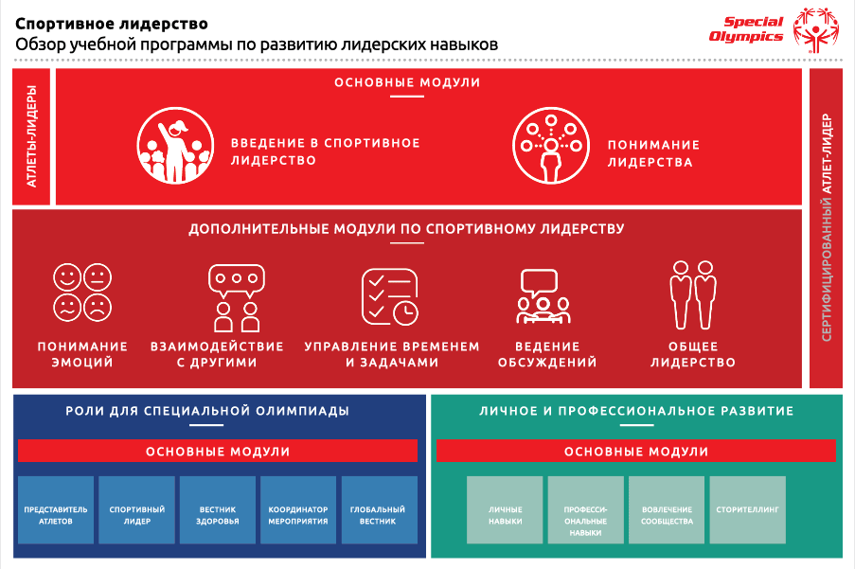
Важно, чтобы все атлеты, не являющиеся участниками Специальной Олимпиады, признали, что у людей есть выбор, как и где они проявят лидерские качества на Специальной Олимпиаде. Это их программа, и задача персонала и волонтеров — поддерживать их. Но для того чтобы добиться успеха, они должны пройти обучение в областях, которыми хотят заниматься.
Учебная программа по развитию лидерских навыков предназначена для обучения атлетов и способствует их личностному и профессиональному развитию. Полученные знания и навыки они могут применить на руководящей должности в рамках Программы, в сообществе и на рабочем месте.

Учебная программа состоит из двух основных и ряда дополнительных модулей, которые предназначены для подготовки атлетов к руководящим позициям как в рамках Специальной Олимпиады, так и в других сферах жизни. Атлеты начинают с модулей Введение в спортивное лидерство и Основы лидерства, после чего могут приступить к дополнительным модулям «Продвинутое лидерство», «Должности на Специальной Олимпиаде» и «Личностное и профессиональное развитие».

ПРИНЦИП 3
Основополагающий принцип организации заключается в том, что атлеты — участники Специальной Олимпиады могут менять мир с помощью спорта. Довольно часто программы для людей с нарушениями интеллекта и развития обязывают нас (персонал, волонтеров, семьи, общество) делать что-либо для них. Спортивное лидерство учит наших атлетов приобретать знания и уверенность в себе для ведения программной работы. Это их организация — мы должны поддерживать их.

Существуют различные уровни и способы взаимодействия с атлетами Специальной Олимпиады. Мы хотим, чтобы все лидеры движения, особенно те, кто не имеет нарушений интеллекта и развития, помогали атлетам пробовать свои силы на руководящих должностях.
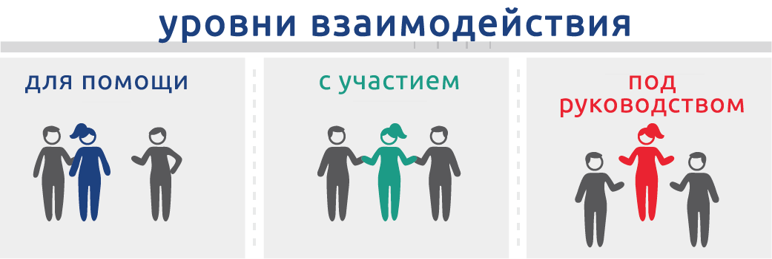

Это не произойдет как по волшебству для всех и сразу, это будет длительный процесс. Вместе мы сможем превратить движение помощи атлетам в движение
с участием атлетов и даже в движение под управлением атлетов.

